**毛概**

**单选题（1×20），多选题（2×10），简述题（10×2），论述题（20×1），材料题（20×1）。总分100分。序言—11章、14章、结束语、十九届五中全会《十四五规划和2035远景目标》中关于“三新”的部分。重点是习近平新时代国特色社会主义思想部分。**

前 言

**1.马克思主义中国化的内涵。**

①马克思主义中国化就是把马克思主义基本原理同中国具体实际和时代特征结合起来，运用马克思主义的立场、观点、方法研究和解决中国革命、建设、改革中的实际问题；

②马克思主义中国化就是总结和提炼中国革命、建设、改革的实践经验，从而认识和掌握客观规律，为马克思主义理论宝库增添新的内容；

③马克思主义中国化就是运用中国人民喜闻乐见的民族语言来阐述马克思主义理论，使之成为具有中国特色、中国风格、中国气派的马克思主义。

**2.中国共产党在推进马克思主义中国化的历史进程中，实现了那两次历史性飞跃和产生了哪两大理论成果？两大理论成果的关系。**

（1）两次历史性飞跃：

①第一次历史性飞跃发生在新民主主义革命时期，形成了毛泽东思想；（补充：六届六中《论新阶段》提出，延安整风成为全党共识，七大形成并写入党章）

②第二次历史性飞跃发生在社会主义进入改革开放的新时期，形成了包括邓小平理论，“三个代表”重要思想、科学发展观、习近平新时代中国特色社会主义思想在内的中国特色社会主义理论体系。

（2）两大理论成果的关系：

两大理论成果是一脉相承又与时俱进的关系：

①毛泽东思想是中国特色社会主义理论体系的重要思想渊源。

②中国特色社会主义理论体系在新的历史条件下进一步丰富和发展了毛泽东思想。 （中国特色社会主义理论体系着重思考和回答什么是社会主义、怎样建设社会主义（邓小平理论），建设什么样的党、怎样建设党（三个代表重要思想），实现什么样的发展、怎样发展（科学发展观）等重大问题。）

③毛泽东思想和中国特色社会主义理论体系都是马克思列宁主义在中国的运用和发展。

④都是马克思主义中国化的理论成果，都是中国化的马克思主义，同马克思列宁主义一起，都是中国共产党长期坚持的指导思想和全国各族人民团结奋斗的共同思想基础。

补充：2018年。十三届全国人大一次会议通过的宪法修正案把马列毛邓三科习共同确立为国家指导思想。

毛泽东思想

第一章　毛泽东思想及其历史地位

**1.毛泽东思想形成发展的历史条件。**

①毛泽东思想产生和形成的时代背景，是19世纪末20世纪处，世界进入帝国主义和无产阶级革命时代。1917年俄国十月革命的胜利开辟了世界无产阶级社会主义革命的新时代。

②毛泽东思想产生和形成的物质基础（阶级基础），是新的社会生产力的增长与中国工人运动的发展。

③毛泽东思想产生和形成的思想理论条件，是新文化运动的兴起和马克思列宁主义的传入与传播。

④毛泽东思想产生和形成的实践基础，是中国共产党领导的人民进行革命和建设。

**2.毛泽东思想形成和发展各阶段的标志性著作。**

①萌芽：1925-1927大革命时期/第一次国内革命战争时期/北伐战争时期/第一次国共合作时期

1.《中国社会各阶级的分析》-新民主主义革命的思想

2.《国民革命与农民运动》-中国革命的主要问题是农民问题，农民的主要问题的土地问题，“农民问题乃国民革命的中心问题”。

3.《湖南农民运动考察》-正确解决了无产阶级领导权的中心问题-农民问题

②初步形成：土地革命战争前期和中期（新民主主义道路初步形成）（1927-1937）

1.《中国的红色政权为什么能够存在？》

2.《井冈山的斗争》-第一次提出从思想上建党

3.《星星之火，可以燎原》-确立以农村为中心，初步形成农村包围城市、武装夺取政权的观念

4.《反对本本主义》-第一次提出“思想路线”概念的文章

③成熟：遵义会议之后，土地革命战争后期到抗日战争时期（形成完整的新民主主义革命理论）

《实践论》、《矛盾论》-分析党内左和右的错误的思想根源；

1.《<共产党人>发刊词》-第一次系统总结党的三大优良作风，第一次提出马克思主义中国化的根本思想原则

2.《中国革命和中国共产党》-首次提出新民主主义的科学概念

3.《新民主主义论》-新民主主义革命理论的完整形成，成熟的标志

正式确立：中共七大，《论联合政府》-第一次把党的优良作风概括为三大作风的著作

（④）发展：解放战争时期，建国后社会主义改造时期和建设时期

《在中国共产党第七届中央委员会第二次全体会议上的报告》、《论人民民主专政》、《论十大关系》、《关于正确处理人民内部矛盾的问题》

**3.如何把握毛泽东思想的主题和主要内容**

毛泽东思想紧紧围绕中国革命和建设的主题，提出了一系列相互关联的重要理论观点，构成了一个完整的科学思想体系。

其主要内容有：

①新民主主义革命理论：即无产阶级领导的、工农联盟为基础的、人民大众的、反对帝国主义、封建主义和官僚资本主义的新民主主义革命理论。

②社会主义革命和社会主义建设理论：依据新民主主义革命胜利所创造的向社会主义过度的经济政治条件，采取社会主义工业化和社会主义改造并举的方针，实行逐步改造生产资料私有制的具体政策。

③革命军队建设和军事战略的理论：毛泽东系统的解决了如何把以农民为主要成分的革命军队建设成为一支无产阶级性质的、具有严格纪律的、同人民群众保持亲密联系的新型人民军队的问题。

④政策和策略的理论：毛泽东精辟的论证了革命斗争中政策和策略问题的极端重要性，指出政策和策略是党的生命，必须根据政治形势、阶级关系和实际情况及其变化制定党的政策，把原则性和灵活性结合起来。

⑤思想政治工作和文化工作的理论：如发展民族的、科学的、大众的文化，实行百花齐放、百家争鸣和古为今用、洋为中用、推陈出新的方针等。

⑥党的建设理论：毛泽东提出理论和实践相结合的作风，和人民群众紧密地联系在一起的作风、批评与自我批评的作风，这是中国共产党区别于其他任何政党的显著标志。

**4.毛泽东思想活的灵魂的内容是什么？**

（1）实事求是：中国共产党的根本思想路线

解释：一切从实际出发，理论联系实际，坚持在实践中检验真理和发展真理；

（2）群众路线：中国共产党的根本工作路线

解释：一切为了群众，一切依靠群众，从群众中来，到群众中去，把党的正确主张变为群众的自觉行动；

全心全意为人民服务：服务宗旨、一切行动的根本出发点和落脚点，我党区别于其他党的根本标志

（3）独立自主：中国革命和建设的根本立足点，根本政治原则

解释：就是坚持独立思考，走自己的路，就是坚定不移地维护民族独立、捍卫国家主权

补充：1981年十一届六中全会通过的《中国共产党中央委员会关于建国以来党的若干历史问题的决议》（邓小平）中指出的。粗略的说：改革开放以后

**5.如何科学认识和评价毛泽东及毛泽东思想的历史地位。**

1.毛泽东思想的历史地位：

①马克思主义中国化的第一个重大理论成果。

毛泽东是马克思主义中国化的伟大开拓者，是毛泽东思想的主要创立者，在中国共产党历史上，毛泽东第一个明确提出了马克思主义中国化的科学命题和重大任务，为党领导的革命和建设事业的发展奠定了坚实的思想理论基础

②中国革命和建设的科学指南。在毛泽东思想指引下，我们党领导全国人民结束了中国半殖民地半封建社会的历史，建立了中华人民共和国，找到了一条从新民主主义向社会主义过度的道路，确立了社会主义基本制度，实现了中国历史上最深刻最伟大的社会变革。

③中国共产党和中国人民宝贵的精神财富。

2.对毛泽东本人的评价：毛泽东一生为党和人民的事业作出了杰出贡献，毛泽东是伟大的马克思主义者、伟大的无产阶级革命家、战略家和理论家。他为中国共产党和中国人民解放军的创立和发展，为中华人民共和国的缔造和社会主义事业的发展等作出了巨大的贡献。其功绩是第一位的，错误是第二位的。我们应把他晚年的错误与毛泽东思想区别开，为我们完整准确的理解毛泽东思想，坚持和发展毛泽东思想指明了方向。

第二章　新民主主义革命理论

**1.新民主主义革命总路线内容（新民主主义革命科学概念的提出，对象，动力，领导力量，性质和前途）及其理解。**

①提出：

1939年，毛泽东在《中国革命和中国共产党》第一次提出新民主主义革命的科学概念，1948年在**《在晋绥干部会议上的讲话》**中完整表述总路线的内容：即无产阶级领导的，人民大众的，反对帝国主义、封建主义和官僚资本主义的革命。

②对象：

分清敌友是革命的首要问题，近代中国社会的性质和主要矛盾，决定了中国革命的主要敌人，就是帝国主义、封建主义和官僚资本主义。

1）帝国主义是首要对象，他是近代中国贫困落后和一切灾难祸害的总根源

2）封建地主阶级是中国经济现代化和政治民主化的主要障碍

3）官僚资本主义也是对象之一

③动力：无产阶级、农民阶级、城市小资产阶级、民族资产阶级

1）无产阶级是中国革命最基本的动力，是新的社会生产力的代表，是近代中国最进步的阶级，是中国革命的领导阶级。

2）农民是中国革命的主力军，其中的贫雇农是最可靠的同盟军，中农是可靠的同盟军。新民主主义革命实质上就是党领导下的农民战争，农民问题是中国革命的基本问题

3）城市小资产阶级是无产阶级的可靠同盟者，包括广大知识分子、小商人、手工业者、自由职业者

4）民族资产阶级也是动力之一，但他带有两面性，需要对他又斗争又联合

④领导力量：无产阶级及其政党（补充：无产阶级的领导权是中国革命的中心问题，也是新民主主义革命理论的核心问题）

⑤性质：无产阶级领导的资产阶级民主主义革命

⑥前途：社会主义

1）第一步：进行新民主主义革命，完成反帝反封建的民主革命任务，改变中国半殖民地半封建的社会性质，建立新民主主义国家。

2）第二部：进行社会主义革命，完成生产资料的社会主义改造，建立社会主义制度。

这两个阶段是相互联系的整体，中间不能横插一个资产阶级共和国（陈独秀“二次革命论”-割裂两者的联系）

同时又是相互区别的，新民主主义是社会主义的必要准备，社会主义是新民主主义的必然趋势，不能相互替代（王明“毕其功于一役”-混淆二者的区别）

补充：首要问题（分清敌友） 基本问题（农民问题） 中心/核心问题（无产阶级领导权）

**2.新民主主义革命道路的内容。**

中国革命走【农村包围城市，武装夺取政权的道路】

根本在于处理好**土地革命（基本内容）、武装斗争（主要形式、强有力保证）、农村革命根据地建设（战略阵地、依托）**三者之间的关系。在党的领导下，实现了土地革命、武装斗争、农村革命根据地建设三者的密切结合和有机统一。

**3.新民主主义革命的三大法宝（总经验）。**

①统一战线：无产阶级政党策略思想的重要内容

②武装斗争：中共革命的特点和优点之一

③党的建设：解决革命的领导权和明确领导的中国革命问题

补充：毛泽东提出，《共产党人发刊词》

第三章　社会主义改造理论

**1.过渡时期的社会性质、经济成分、阶级构成。**

①社会性质：新民主主义社会（过渡形态）

②经济成分：五种。即社会主义性质的国营经济、半社会主义性质的合作社经济、农民和手工业者的个体经济、私人资本主义经济和国家资本主义经济。主要有：社会主义经济、个体经济和资本主义经济。其余两种为过度形式。

③阶级构成：工人阶级、农民阶级和其他小资产阶级、民族资产阶级等基本的阶级力量

**2.过渡时期总路线的主要内容。**

主要内容：“一化三改”。“一化”即社会主义工业化，“三改”即对个体农业、手工业、和资本主义工商业的社会主义改造。

**3.适合我国情况的农业和手工业的社会主义改造道路。**

1.农业：①积极引导农民组织起来，走互助合作道路。②遵循自愿互利、典型示范和国家帮助的原则③正确分析农村的阶段和阶层状况，制定正确的阶级政策。④坚持积极领导、稳步前进的方针，采取循序渐进的步骤。（第一阶段主要是发展互助组，具有社会主义萌芽性质；第二阶段主要是建立初级农业生产合作社，具有半社会主义性质；第三阶段是发展高级社，具有完全的社会主义性质。 ）

2.手工业： 党和政府采取了积极领导、稳步前进的方针。手工业的社会主义改造经历三个步骤：第一步是办手工业供销小组，具有社会主义萌芽性质，第二步是办手工业供销合作社，具有半社会主义性质。第三步是建立手工生产合作社具有完全的社会主义性质。

**4.资本主义工商业的社会主义改造的方法、步骤、内容**

方法：用和平赎买的方法改造资本主义工商业。赎买的具体方式不是由国家支付一笔巨额补偿资金，而是让资本家在一定年限内从企业经营所得中获取一部分的利润。

步骤：采用从低级到高级的国家资本主义的过度形式。其主要经历了三个**步骤：**

1.第一步主要实行初级形式的国家资本主义。这些企业的利润，按国家所得税，企业公积金，工人福利费，资方红利四个方面进行分配，即四马分肥。

2.第二步主要是行主要实行个别企业的公私合营。国家向私营企业投资入股，企业的生产资料由国家和资本家共同所有，企业利润的分配仍为四马分肥。

3.第三步实行全行业的公私合营。全行业公私合营后，国家对合营企业进行清产核资，定股定息。

即其形式为： 初级形式的国家资本主义是国家对私营工商业实行委托加工，计划订货，统购包销，经销代销等；高级形式的国家资本主义是个别企业的公私合营和全行业公私合营。

内容：把资本主义工商业者改造为自食其力的社会主义劳动者。

**5.社会主义改造的经验**

①坚持社会主义工业化建设与社会主义改造同时并举，即同时进行一化三改造

②采取积极引导、逐步过渡的方式，即都有三个阶段，从萌芽阶段到半社会主义性质阶段到全社会主义阶段。

③用和平方法进行改造。无论是资本主义工商业，还是农民和手工业者的个体所有制，都具有私有制的性质，对其进行改造，属于社会主义革命性质。

第四章　社会主义建设道路初步探索的理论成果

**1.毛泽东《论十大关系》报告的主要内容（确定的基本思想、基本方针、重大关系）**

①基本思想为：建设社会主义必须根据本国情况走自己的道路。

②基本方针：努力把党内党外、国内国外的一切积极的因素，直接的、间接的积极因素全部调动起来，为社会主义建设服务。

③重大关系：涉及生产力和生产关系、经济基础和上层建筑各方面。前五条主要讨论经济问题，着眼于调动经济领域各个方面的积极因素。其中前三条讲重工业和轻工业、农业的关系，沿海工业和内地工业的关系，经济建设和国防建设的关系；第四、五条讲国家、生产单位和生产者个人的关系，中央和地方的关系，开始涉及经济体制改革；后五条讲汉族与少数民族的关系、党与非党的关系、革命和反革命的关系、是非关系、中国和外国的关系，。

补充：《论十大关系》标志着党探索中国社会主义建设道路的良好开端，马克思主义和中国具体实际第二次结合的开始。

**2.毛泽东关于社会主义基本矛盾的理论和正确认识和处理社会主义两类不同性质矛盾的理论（性质、基本方法、具体方针）**

①基本矛盾：生产力和生产关系，经济基础和上层建筑的矛盾。

②社会主义的矛盾的性质：是非对抗性的，可以经过社会主义制度本身，不断地得到解决。

③两种性质的矛盾：敌我矛盾和人民内部矛盾。敌我矛盾是人民同反抗社会主义革命、敌视和破坏社会主义建设的社会势力和社会集团的矛盾，这是根本利益对立基础上的矛盾，因而是对抗性的矛盾。而人民内部的矛盾，是在人民根本利益一致基础上的矛盾，因而是非对抗性的矛盾。

④基本方法：专政和**民主（总方针）**

④总方针：用民主的方法解决人民内部矛盾。具体方针：看ppt（有6点）

我国国内的主要矛盾已经是人民对于建立先进的工业国的要求同落后的农业国的现实之间的矛盾，已经是人民对于经济文化迅速发展的需要同当前经济变化不能满足人民需要的状况之间的矛盾。

**3.社会主义建设道路初步探索的重要意义。P77**

①巩固和发展了我国的社会主义制度

②为开创中国特色社会主义提供了宝贵经验、理论准备、物质基础

③丰富了科学社会主义的理论实践

**4.正确认识改革开放前后两个时期的关系。\***

改革开放前的社会主义实践探索为改革开放后的社会主义实践探索**积累了经验并准备了条件**，改革开放后的社会主义实践探索是对前一个时期探索的坚持、改革、发展。对改革开放前的社会主义实践探索，要坚持实事求是的思想路线，分清主流和支流，坚持真理，修正错误，发扬经验，吸取教训，在这个基础上把党和人民的事业继续向前推进。

邓小平理论、“三个代表”重要思想、科学发展观

第五章　邓小平理论

补充：十一届三中全会：重新确立了解放思想、实事求是的思想路线

十二大：中特成为我党全部理论和实践创新的主题

十三大：第一次对中特理论内容做了系统概括，标志着邓小平理论轮廓的形成

南方谈话：邓小平理论走向成熟

十五大：写入党章，成为党的指导思想。

**1.邓小平理论形成的社会历史条件。**

①和平与发展成为时代主题是邓小平理论形成的时代背景

②社会主义建设经验教训是邓小平理论形成的历史根据

③改革开放和现代化建设的实践是邓小平理论形成的现实依据

**2.邓小平理论的主题（首要的基本的理论问题）。**

什么是社会主义、怎样建设社会主义。

**3.邓小平对社会主义本质的概括。**

1992南方谈话：“社会主义的本质，是解放生产力，发展生产力，消灭剥削，消除两极分化，最终达到共同富裕。”

补充：邓小平活的灵魂和精髓：解放思想、实事求是

**4.邓小平对社会主义初级阶段的认识。**

①我国已经进入社会主义社会，具有一般社会主义的性质，必须坚持而不能离开社会主义；（表明我国初级阶段的社会性质）

②我国的社会主义初级阶段还处在不发达的阶段，必须正视而不能超越初级阶段。（表明我国社会主义社会的发展程度）

社会主义初级阶段理论是基于对中国国情的准确把握，揭示了当代中国的历史方位，是建设中国特色社会主义的总依据，是对马克思主义关于社会主义发展阶段理论的重大发展和重大突破。

**5.社会主义市场经济理论**

我国经济体制改革的核心问题是如何正确认识和处理计划和市场关系问题

①计划经济和市场经济不是划分社会制度的标志，计划经济不等于社会主义，市场经济也不等于资本主义；

②计划和市场都是经济手段，对经济活动的调节各有优势和长处，社会主义实行市场经济要把两者结合起来；

③市场经济作为资源配置的一种方式本身不具有制度属性，可以和不同的社会制度结合，从而表现出不同的性质。坚持社会主义制度和市场经济的结合，就是社会主义市场经济的特色所在、优势所在。

**6.邓小平理论关于党的基本路线的理论。**

基本路线：领导和团结全国各族人民，以经济建设为中心，坚持四项基本原则，坚持改革开放，自力更生，艰苦创业，为把我国建设成为富强、民主、文明（和谐、美丽）的社会主义现代化国家而奋斗。

①建设成为富强、民主、文明（和谐、美丽）的社会主义现代化国家：奋斗目标、发展的要求

一个中心，两个基本点：基本途径，最主要的内容

领导和团结全国各族人民：领导力量和依靠力量

自力更生，艰苦创业：根本立足点

①党的基本路线是党和国家的生命线，人民群众的幸福线。②中国解决所有问题的关键是要靠自己的发展 ③新时期最鲜明的特点是改革开放，改革是社会发展的直接动力。

第六章 “三个代表”重要思想

**1.“三个代表”重要思想形成的社会历史条件**

①“三个代表”重要思想是在对冷战结束后国际局势科学判断的基础上形成的。

②“三个代表”重要思想是在科学判断党的历史方位和总结历史经验的基础上提出来的。

③“三个代表”重要思想是在建设中国特色社会主义伟大实践基础上形成的。

**2.贯彻“三个代表”重要思想要求是什么？**

关键在坚持与时俱进，核心在保持党的先进性，本质在坚持执政为民

**3.“三个代表”重要思想的核心观点**

核心观点：中国共产党必须始终代表中国先进生产力的发展要求，代表中国先进文化的前进方向，代表中国最广大人民的根本利益。

补充：科学技术是第一生产力，是先进生产力的集中体现和主要标志，科技进步和创新是发展生产力的决定因素。

第七章　科学发展观

**1.科学发展观形成的社会历史条件。**

①科学发展观是在深刻把握我国基本国情和新的阶段性特征的基础上形成和发展的。

②科学发展观是在深入总结改革开放以来特别是党的十六大以来实践经验的基础上形成和发展的。

③科学发展观是在深刻分析国际形势、顺应世界发展趋势、借鉴国外发展经验的基础上形成和发展的。

**2.科学发展观的科学内涵。**

第一要义是推动经济社会发展，核心立场是以人为本，基本要求是全面协调可持续，根本方法是统筹兼顾。

**3.科学发展观的主要内容**

Ppt

**4.科学发展观的历史地位。**

①是中国特色社会主义理论体系的接续发展。

②是发展中国特色社会主义必须长期坚持的指导思想。

第八章　习近平新时代中国特色社会主义思想及其历史地位

**1.全面理解我国社会主要矛盾的变化、一变两不变的含义和依据。**

我国社会主要矛盾已经从人民日益增长的物质文化需要同落后的社会生产之间的矛盾（1981十一届六中全会），转化为人民日益增长的美好生活需要和不平衡不充分发展之间的矛盾（十九大）

主要依据：

①经过改革开放40年的发展，我国社会生产力水平总体上显著提高，很多方面进入世界前列；（“落后的社会生产”发生新的阶段性变化）

②人民生活水平显著提高，对美好生活的向往更加强烈，不仅对物质文化生活提出了更高要求，而且在民主、政治、法治、公平、正义、安全、环境等方面的要求日益增长。从无到有到从有到优（“物质文化需要”层次更高、内容范围更广，出现阶段性的新特征）

③影响满足人们美好生活需要的因素很多，但主要是发展的不平衡不充分问题。不平衡-补短板，不充分-五位一体

我国社会主要矛盾的变化，没有改变我们对我国社会主义所处历史阶段的判断，我国仍处于并将长期处于社会主义初级阶段的基本国情没有变，我国是世界最大发展中国家的国际地位没有变。

**2.中国特色社会主义进入新时代的依据、内涵和意义。**

（1）依据：

1.党和国家事业发生了历史性变革，中国特色社会主义进入的新的发展阶段

2.社会主义初级阶段的社会主要矛盾发生了转化

3.国际形势发生了新变化

4.党的理论创新取得新成果

5.党和国家奋斗目标有了新布局，这是历史交汇期的奋斗目标

（2）内涵（选择）：

①是承前启后、继往开来，在新的历史条件下继续夺取中国特色社会主义伟大胜利的时代；《走什么道路》

②是决胜全面建成小康社会、进而全面建设社会主义现代化强国的时代；《建设什么样的国家》

③是全国各族人民团结奋斗、不断创造美好生活、逐步实现全体人民共同富裕的时代；《实现什么样的发展》

④是全体中华儿女戮力同心、奋力实现中华民族伟大复兴中国梦的时代；《达到什么样的目标》

⑤是我国日益走近世界舞台中央、不断为人类做出更大贡献的时代。《做出什么样的贡献》

（3）意义：

①从中华民族复兴的历史进程看，中国特色社会主义进入新时代，意味着近代以来久经磨难的中华民族迎来了从站起来、富起来到强起来的伟大飞跃，迎来了实现中华民族伟大复兴的光明前景。

②从科学社会主义发展进程看，中国特色社会主义进入新时代，意味着科学社会主义在21世纪的中国焕发出强大的生机活力，在世界上高高举起了中国特色社会主义伟大旗帜。

③从人类文明进程看，中国特色社会主义进入新时代，意味着中国特色社会主义道路、理论、制度、文化、不断发展，拓展了发展中国家走向现代化的途径，给世界上那些既希望加快发展又希望保持自身独立性的国家和民族提供了全新选择，为解决人类危机贡献了中国智慧和中国方案。

**3.习近平新时代中国特色社会主义思想的核心要义和丰富内涵。（重点！）**

（1）核心要义：**坚持和发展中国特色社会主义** 是改革开放以来我们党全部理论和实践的鲜明主题，也是核心要义。 深刻回答了“坚持和发展什么样的中国特色社会主义，怎样坚持和发展中国特色社会主义”的重大时代课题 补充：在十二大提出

丰富内涵：

（2）主要内容：“八个明确”看ppt！

（3）基本方略：“十四个坚持”（书P185）

**4.“八个明确”和“十四个坚持”如何体现习近平新时代中国特色社会主义思想理论与实践的统一。**

①“八个明确”是指导思想层面的表述，重点讲的是怎么看，回答的是新时代坚持和发展什么样的中国特色社会主义的问题；

②“十四个坚持”是行动纲领层面的表述，重点讲的是怎么办，回答的是新时代怎样坚持和发展中国特色社会主义的问题。

**5. 习近平新时代中国特色社会主义思想的历史地位。看ppt**

①马克思主义中国化的最新成果

②新时代的旗帜

③实现中华民族伟大复兴的行动指南。

第九章　坚持和发展中国特色社会主义的总任务

**1.总任务、中国梦的科学内涵。**

总任务：是**实现社会主义现代化和中华民族伟大复兴**，在全面建成小康社会的基础上，分两步走在21世纪中叶建成富强民主文明和谐美丽的社会主义现代化强国。中国梦是中华民族伟大复兴的形象表述。

中国梦的本质是国家富强、民族振兴、人民幸福。

国家富强（综合国力进一步提升，中国特色社会主义事业进一步发展和完善）、民族振兴是人民幸福的**基础和保障**。人民幸福是国家富强、民族振兴的**题中之义和必然要求**，也是**根本出发点和落脚点**。

**2.奋力实现中国梦的路径（从温饱到现代化强国的战略步骤）。**

实现中国梦必须走中国道路、弘扬中国精神、凝聚中国力量。

①走中国道路，即中国特色社会主义道路，要增强对中国特色社会主义的道路自信，理论自信，制度自信，文化自信，坚定不移沿着正确的中国道路奋勇前进。

②弘扬中国精神，就是以爱国主义为核心的民族精神和改革创新为核心的时代精神，这是凝心聚力的兴国之魂，强国之魂。

③凝聚中国力量，就是全国各族人民大团结的力量。中国梦是各民族共同的梦，也是各民族自己的梦。

**3.实现社会主义现代化强国“两步走”战略的具体安排。 看书和ppt**

（1）从2020年到2035年，**基本实现社会主义现代化**的目标要求。看书p203

（2）从2035年到本世纪中叶，建成**社会主义现代化强国**

补充：两个一百年：邓小平（建党一百年：全面建成小康社会 建国一百年：全面建成社会主义现代化国家）

第十章　“五位一体”总布局

五位一体：经济建设、政治建设、文化建设、社会建设、生态文明建设

**1.落实新发展阶段、新发展理念，新发展格局的内涵。**

新发展阶段：全面建设社会主义现代化国家向第二个百年奋斗目标进军的阶段。

新发展理念：

①创新（引领发展的第一动力）-动力问题

②协调（持续健康发展的内在要求）-不平衡问题

④绿色（永续发展的必要条件）-人与自然的问题

⑤开放（国家繁荣发展的必由之路）-内外联动问题

③共享（中国特色社会主义的本质要求）-公平正义问题

其相互贯通、相互促进，是具有内在联系的集合体。

新发展格局：以国内大循环为主体、国内国际双循环相互促进

**2.深化供给侧结构性改革必要性和要求。**

必要性：贯彻新发展理念、建设现代化经济体系必须坚持供给侧结构性改革。坚持质量第一、效益优先，以供给侧结构性改革为主线，推动经济发展质量变革、效率变革、动力变革，提高全要素生产率。只有推进供给侧结构性改革，提高供给体系质量，适应新需求变化，才能在更高的水平上实现供求关系新的动态均衡，推动高质量发展。

措施：

①推进增长动能转换，以加快发展先进制造业为重点全面提升实体经济

②深化要素市场化配置改革，实现由以价取胜向以质取胜的转变

③加大人力资本培育力度，更加注重调动和保护人的积极性

④持续推进“三去一降一补”，优化市场供求结构。坚持去产能、去库存、去杠杆、降成本、补短板，优化存量资源配置，扩大优质增量供给。

**3.建设现代化经济体系的政策举措。※**

①大力发展实体经济，巩固现代化经济体系的战略支撑

实体经济是一国经济的立身之本，是财富创造的根本源泉，是国家强盛的重要支柱，是现代化经济体系的坚实基础。

②加快实施创新驱动发展战略，强化现代化经济体系的战略支撑

深入实施科教兴国战略、人才强国战略、创新驱动发展战略，努力实现到2035年跻身创新型国家前列的目标。

③激发各类市场主体的活力。要推动国有资本做强做优做大，完善国企国资改革方案，围绕管资本为主加快转变国有资产监管机构职能，改革国有资本授权经营体制。

④积极推动城乡区域协调发展，优化现代化经济体系的空间布局，实施好区域协调发展战略，坚持协调发展理念，优化区域发展格局，实现基本公共服务均等化，人民生活水平大体相当。

⑤着力发展开放性经济，提高现代化与经济体系的国际竞争力，积极推进“一带一路”框架下的国际交流合作。

⑥加快完善社会主义市场经济体制，完善现代化经济体系的制度保障。神话经济体制改革，激发全社会创新创业活力。

**4.如何理解坚持中国特色社会主义政治发展道路，必须坚持党的领导，人民当家作主，依法治国有机统一。**

必须坚持党的领导，人民当家作主，依法治国有机统一。中国共产党的领导是人民当家作主和依法治国的**根本保证**，人民当家作主是社会主义民主政治的本质特征和核心要求，是社会主义政治文明建设的根本出发点和归宿，依法治国是党领导人民治理国家的基本方式，三者是相辅相成的整体，统一于我国社会主义民主政治伟大实践。

**5.理解我国人民当家作主的制度体系。（P216）**

我国是工人阶级领导的，以工农联盟为基础的人民民主专政的社会主义国家，国家的一切权力属于人民。

①人民代表大会制度是我国根本政治制度，是符合中国国情，体现中国社会主义国家特征，能够保证人民当家作主的根本政治制度和最高实现形式，也是党在国家政权中充分发扬民主，贯彻群众路线的最好实现形式。

②中国共产党领导的多党合作和政治协商制度是我国的一项基本政治制度

③民族区域自治制度是我国的一项基本政治制度，是中国特色解决民族问题的正确道路的重要内容和制度保障。

④基层群众自治制度是我国的一项基本政治制度，农村村民委员会，城市居民委员会，企业职工代表大会。

**6.社会主义核心价值观和社会主义核心价值体系的内容。**

富强、民主、文明、和谐、自由、平等、公正、法治、爱国、敬业、诚信、友善

社会主义核心价值体系：由马克思主义指导思想（灵魂）、中国特色社会主义共同理想（主题）、以爱国主义为核心的民族精神和以改革创新为核心的时代精神（精髓）、社会主义荣辱观（基础）四个方面内容构成。

**7.如何牢牢掌握意识形态工作领导权（如何推动社会主义文化繁荣兴盛）**

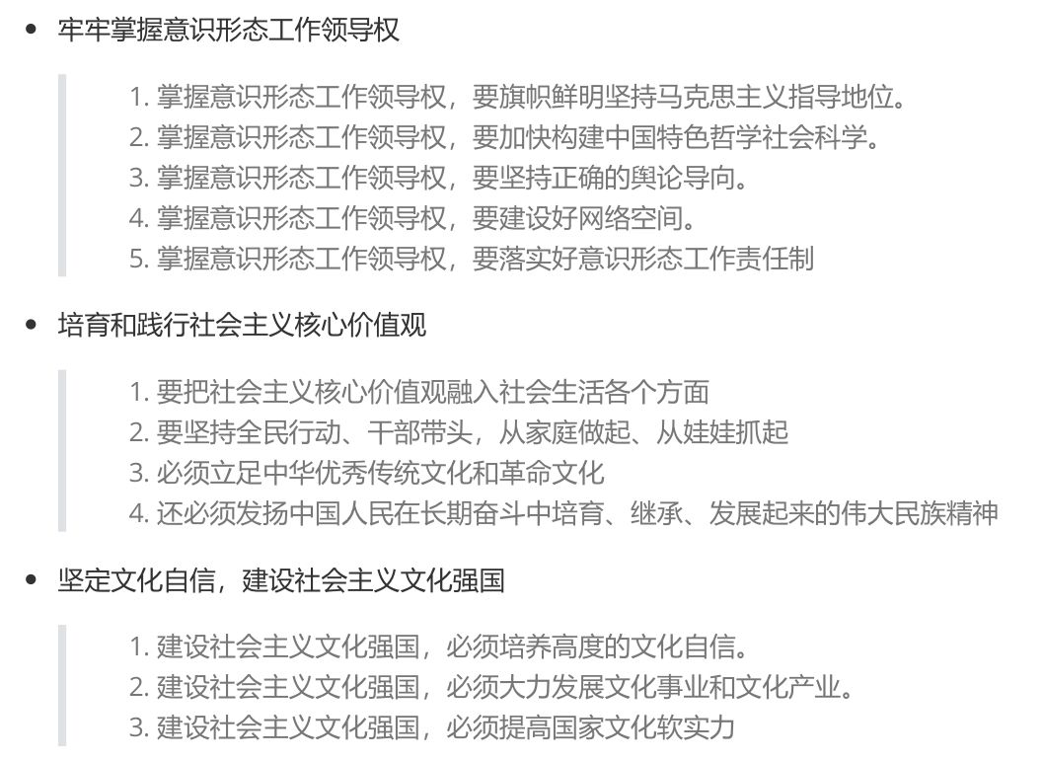

**8.从那些方面提高保障和改善民生水平**

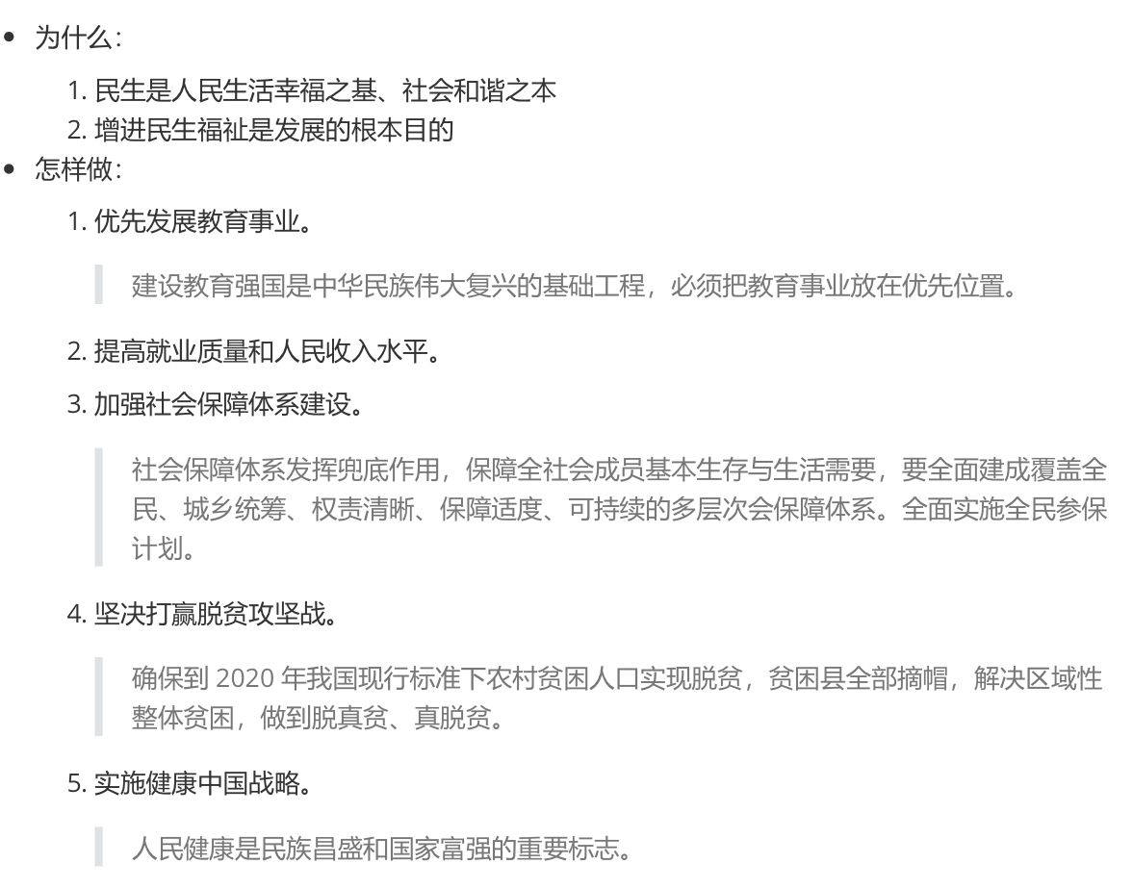

**9.坚持总体国家安全观（国家安全的重要意义、总体安全观的内涵、维护政治安全的重要性、如何坚持和落实总体国家安全观）**

国家安全的重要意义：推进国家治理体系和治理能力现代化，实现国家的长治久安，更好的适应我国国家安全面临的新形势新任务。

总体安全观的内涵：坚持国家利益至上，以人民安全为宗旨，**以政治安全为根本**，以经济安全为基础，以军事、文化、社会安全为保障，以促进国际安全为依托，维护各领域国家安全，构建国家安全体系，走中国特色国家安全道路。

维护政治安全的重要性：（？？）

如何坚持和落实总体国家安全观：①完善国家安全体系。②健全公共安全体系，人民安全是国家安全的基石。③推进平安中国的建设。④加强国家安全能力建设。⑤加强国家安全教育。坚持人民安全、政治安全、国家利益至上有机统一。

**10.生态文明建设的意义、内涵、核心、理念。**

意义：①生态兴则文明兴，生态衰则文明衰，这是人类社会生态灾难总结出来的血的教训。②生态环境没有替代品，用之不觉，失之难存。③建设生态文明是中华民族永续发展的千年大计，关系人民福祉，关乎民族未来，功在当代，利在千秋。

内涵：

是指人类在利用和改造自然的过程中，主动保护自然，积极改善和优化人与自然的关系，建设健康有序的生态运行机制和良好的生态环境。

（PPT：环境就是民生，青山就是美丽，蓝天也是幸福，绿水青山就是金山银山：保护环境就是保护生产力，改善环境就是发展生产力）

核心：坚持人与自然和谐共生

理念：

①尊重自然，是人与自然相处时应秉持的首要态度；

②顺应自然，是人与自然相处时应遵循的基本原则

③保护自然，是人与自然相处时应承担的重要责任

第十一章 “四个全面”战略布局

**1.全面小康的内涵。 “四个全面”的一变三不变**

**内涵：**全面建成小康社会，更重要、更难做到的是“全面”。“小康”讲的是发展水平，“全面”讲的是发展的平衡性、协调性、可持续性。

全面小康，覆盖的领域要全面，是“五位一体”全面进步的小康；覆盖的人口要全面，是惠及全体人民的小康；覆盖的区域要全面，是城乡区域共同发展的小康。

“一变三不变”：全面建成小康社会变成全面建设社会主义现代化国家，其他三个，即全面深化改革、全面依法治国、全面从严治党没有变。

**2.我国全面深化改革的总目标**

总目标：完善和发展中国特色社会主义制度，推进国家治理体系和治理能力现代化

前者规定了改革的根本方向，后者规定了实现路径，即在中国特色社会主义道路这个方向上推进国家治理体系和治理能力现代化。

补充：

社会主义基本经济制度：公有制为主体，多种所有制经济共同发展；按劳分配为主体，多种分配方式并存；社会主义市场经济体制。

社会主义根本政治制度：人民代表大会制度

**3.全面深化改革坚持的方向**

①必须坚持党对改革的集中统一领导

②必须坚持改革沿着中国特色社会主义方向前进，方向决定道路，道路决定命运

③必须坚持改革往有利于维护社会公平正义、增进人民福祉方向前进，促进社会公平正义，增进人民福祉是全面深化改革的出发点和落脚点。

④必须坚持社会主义市场经济改革方向

**4.理解中国特色社会主义法治道路。**

①全面依法治国，必须走对路。在坚持和拓展中国特色社会主义法治道路这个根本问题上，我们要树立自信，保持定力

②坚持中国共产党的领导，党的领导和依法治国是高度统一的

③坚持人民在全面依法治国中的主体地位

④坚持法律面前人人平等

⑤坚持依法治国和以德治国相结合

⑥坚持从中国实际出发

**5.新时代党的建设总要求。**

**（**“两个坚持”的根本方针，“四个以”的工作思路，“5+2”的总体布局，提高党的建设质量的迫切任务，“五句话的总目标”）

**总要求：**坚持和加强党的全面领导，坚持党要管党、全面从严治党（方针），以加强党的长期执政能力建设、先进性和纯洁性建设为**主线**，以党的政治建设为**统领**，以坚定理想信念宗旨为**根基**，以调动全党积极性、主动性、创造性为**着力点**，全面推进党的政治、思想、组织、作风、纪律建设，把制度建设贯穿其中，深入推进反腐败斗争，不断提高党的建设质量，把党建设成为始终走在时代前列、人民衷心拥护、勇于自我革命、经得起各种风浪考验、朝气蓬勃的马克思主义执政党。

**6.把党的政治建设摆在首位。**

党政治建设的基本内容：保证全党服从中央，坚持党中央权威和集中统一领导，是党的政治建设的首要任务。

其意义是：

①旗帜鲜明讲政治是我们党作为马克思主义政党的根本要求

②党的政治建设是党的根本性建设，决定党的建设方向和效果

③注重抓党的政治建设是党的十八大以来全面从严治党的成功经验

第十四章 坚持和加强党的领导

**1．如何理解中国共产党领导是中国特色社会主义最本质的特征和制度的最大优势。**

（1）最本质特征：

①由科学社会主义的理论逻辑所决定

②由中国特色社会主义产生与发展的历史逻辑所决定

③由中国特色社会主义迈向新征程的实践逻辑所决定

（2）最大优势：

①中国特色社会主义制度是党领导人民创建的

②党的领导是充分发挥中国特色社会主义制度优势的根本保障

③党的自身优势是中国特色社会主义制度优势的主要来源

**2.如何理解党在新时代的历史使命。**

历史使命是统揽伟大斗争、伟大工程、伟大事业、伟大梦想，在全面建成小康社会的基础上全面建成社会主义现代化强国，实现中华民族伟大复兴的中国梦

**3.“四个伟大”的关系。**

“四个伟大”是一个紧密联系、相互贯通、相互作用、有机统一的整体，统一于新时代坚持和发展中国特色社会主义伟大实践。伟大梦想是目标，指引前进方向；伟大斗争是手段，激发前进动力；伟大工程是保障，提供前进保证；伟大事业是主题，开辟前进道路。其中起决定性作用的是党的建设伟大工程。其中，起决定性作用的是党的建设伟大工程。

**结束语**

四个意识：政治意识、大局意识、核心意识、看齐意识

四个自信：道路自信、理论自信、制度自信、文化自信

两个维护：坚决维护习近平总书记党中央和全党的核心地位，坚决维护党中央权威和集中统一领导。

大学生怎么做：书p313

**十九届五中全会《十四五规划和2035远景目标》中关于“三新”的部分：**

**老师发的资料：**

**备忘录：**

**相册：**

**材料题老师说可能考环境：**